ĐẠI HỘI CÔNG ĐOÀN TRƯỜNG MẦM NON THƯỢNG THANH
Thực hiện Kế hoạch số 26/KH-LĐLĐ ngày 08/4/2022 của Liên đoàn Lao động quận Long Biên về tổ chức Đại hội, Hội nghị công đoàn cơ sở tiến tới Đại hội Công đoàn quận Long Biên lần thứ V, nhiệm kỳ 2023 - 2028
Thực hiện Kế hoạch số 17 /KH-CĐMNTT ngày 18/11/2022 của Ban chấp hành Công đoàn trường MNTT,
Sáng ngày 17/12/2022 Công đoàn phối hợp với chính quyền trường mầm non Thượng Thanh long trọng tổ chức đại hội công đoàn lần thứ VIII, nhiệm kỳ 2022- 2028. Đây là sự kiện quan trọng, chuẩn bị đón chào xuân Quý Mão và tiến tới kỷ niệm 20 ngày thành lập quận Long Biên
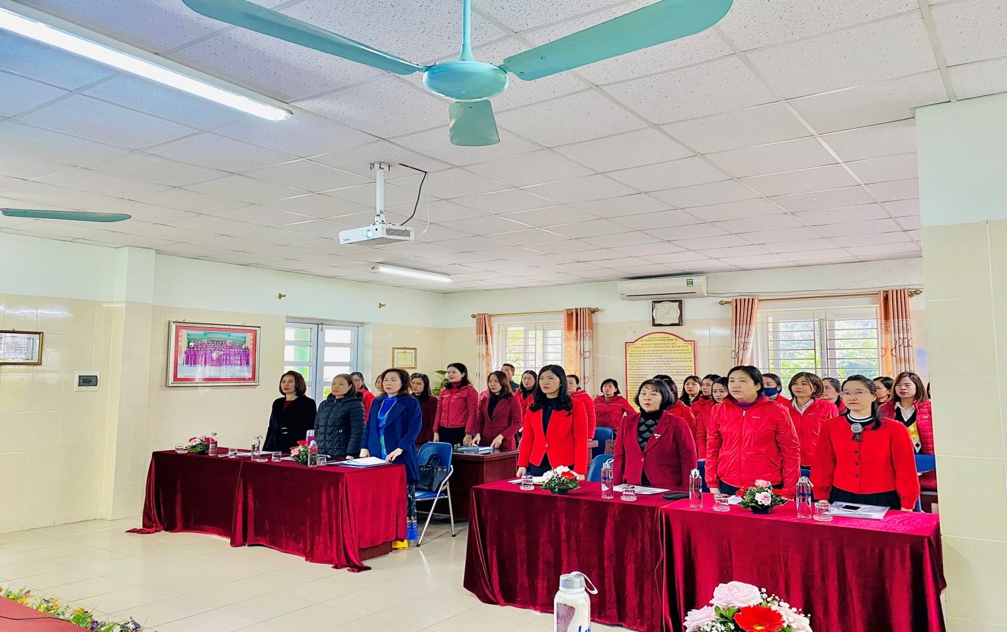
Công đoàn nhà trường rất vinh dự được đón Đ/c: Phan Thị Thu Hằng UV BCH liên đoàn lao động thành phố- Quận ủy viên - CTLĐ lao động quận về dự và Đ/c: Nguyễn Thị Thu Hòa - Ủy viên ban thường Vụ Liên đoàn quận.

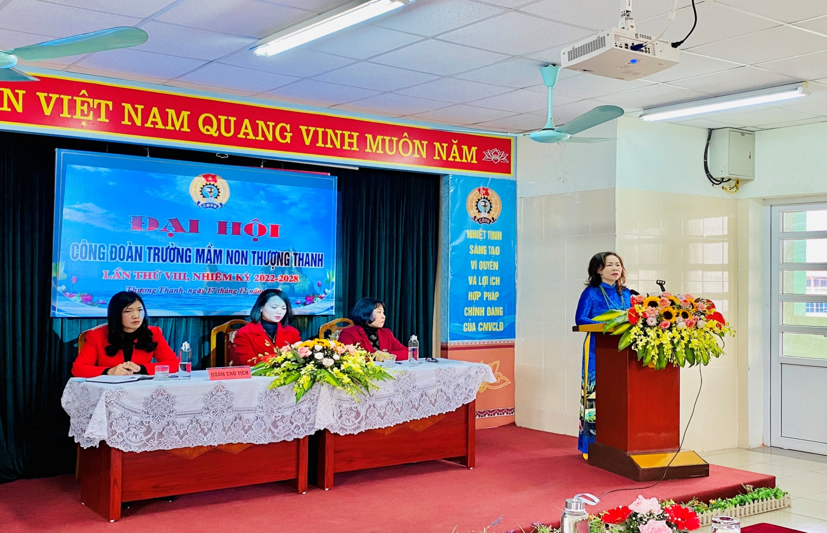
Đ/c: Phan Thị Thu Hằng- UVBCH- LĐLĐ Thành phố- QUV-CTLĐ lao động Quận LB phát biểu
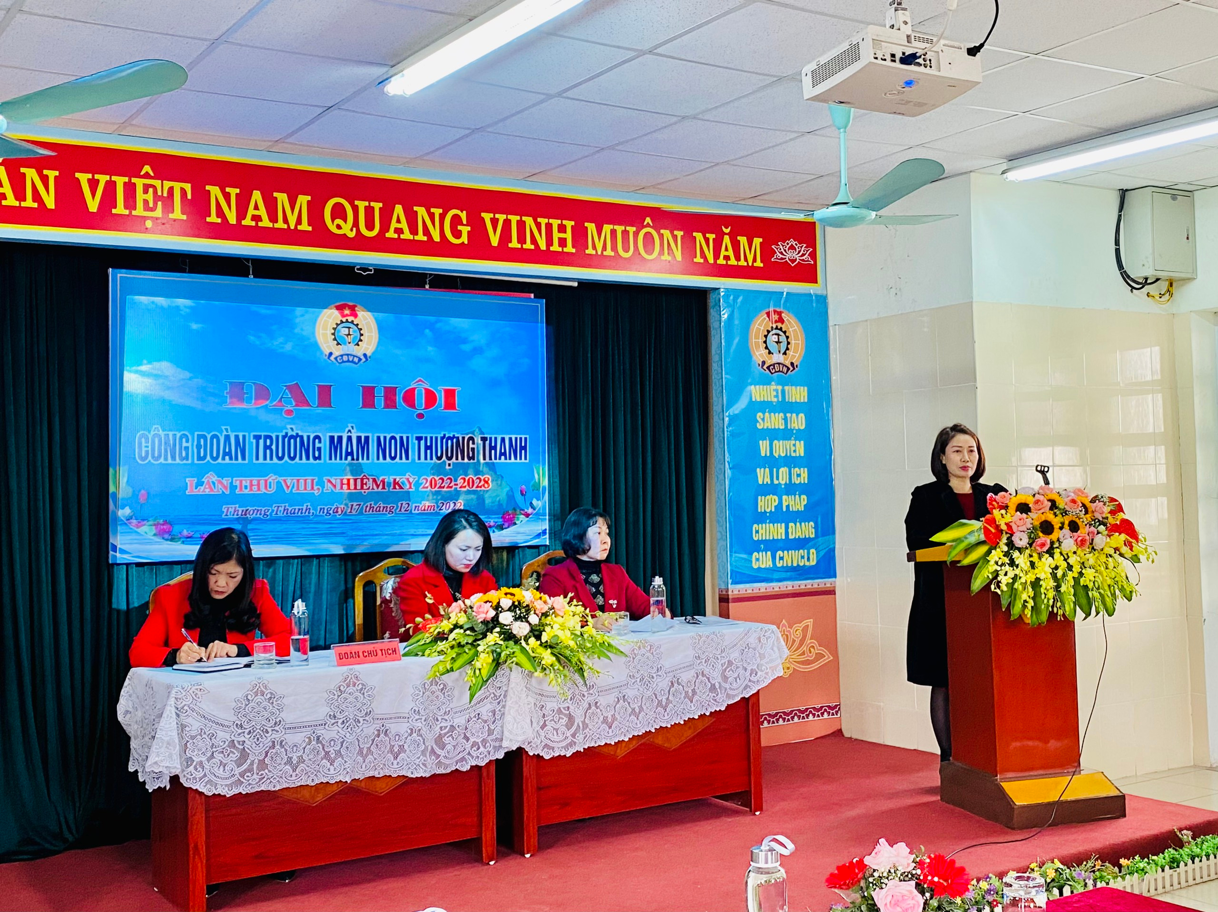
Đ/c Nguyễn Thị Thanh Hòa - BTCB- HT nhà trường có ý kiến chỉ đạo với đại hội
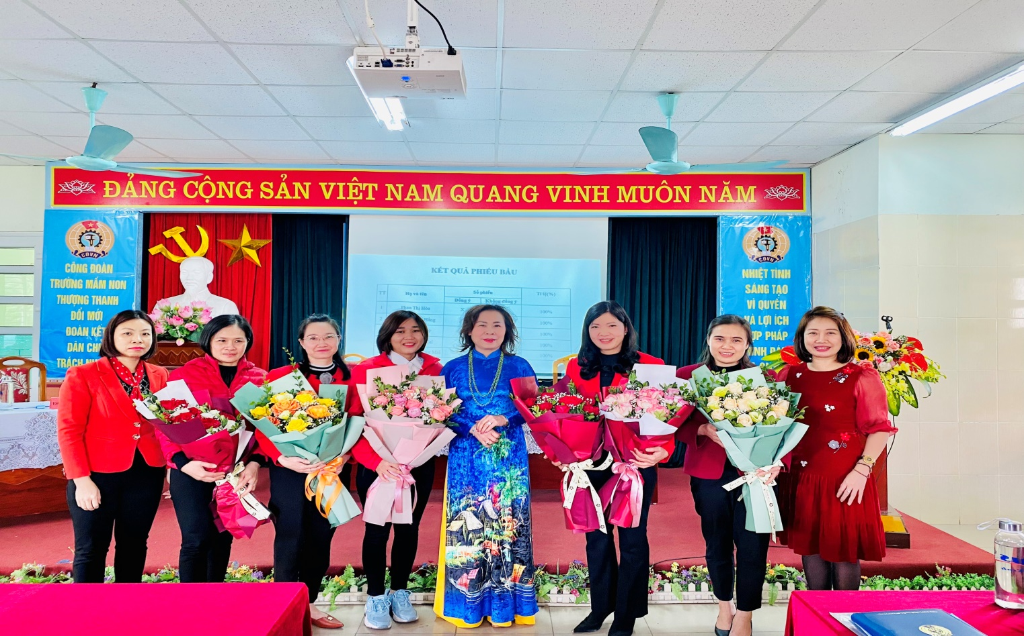
Đ/c Phan Thị Thu Hằng, và Đc Nguyễn Thị Thanh Hòa- BTCB lên tặng hoa BCH công đoàn khóa VIII, nhiệm kỳ 2022- 2028

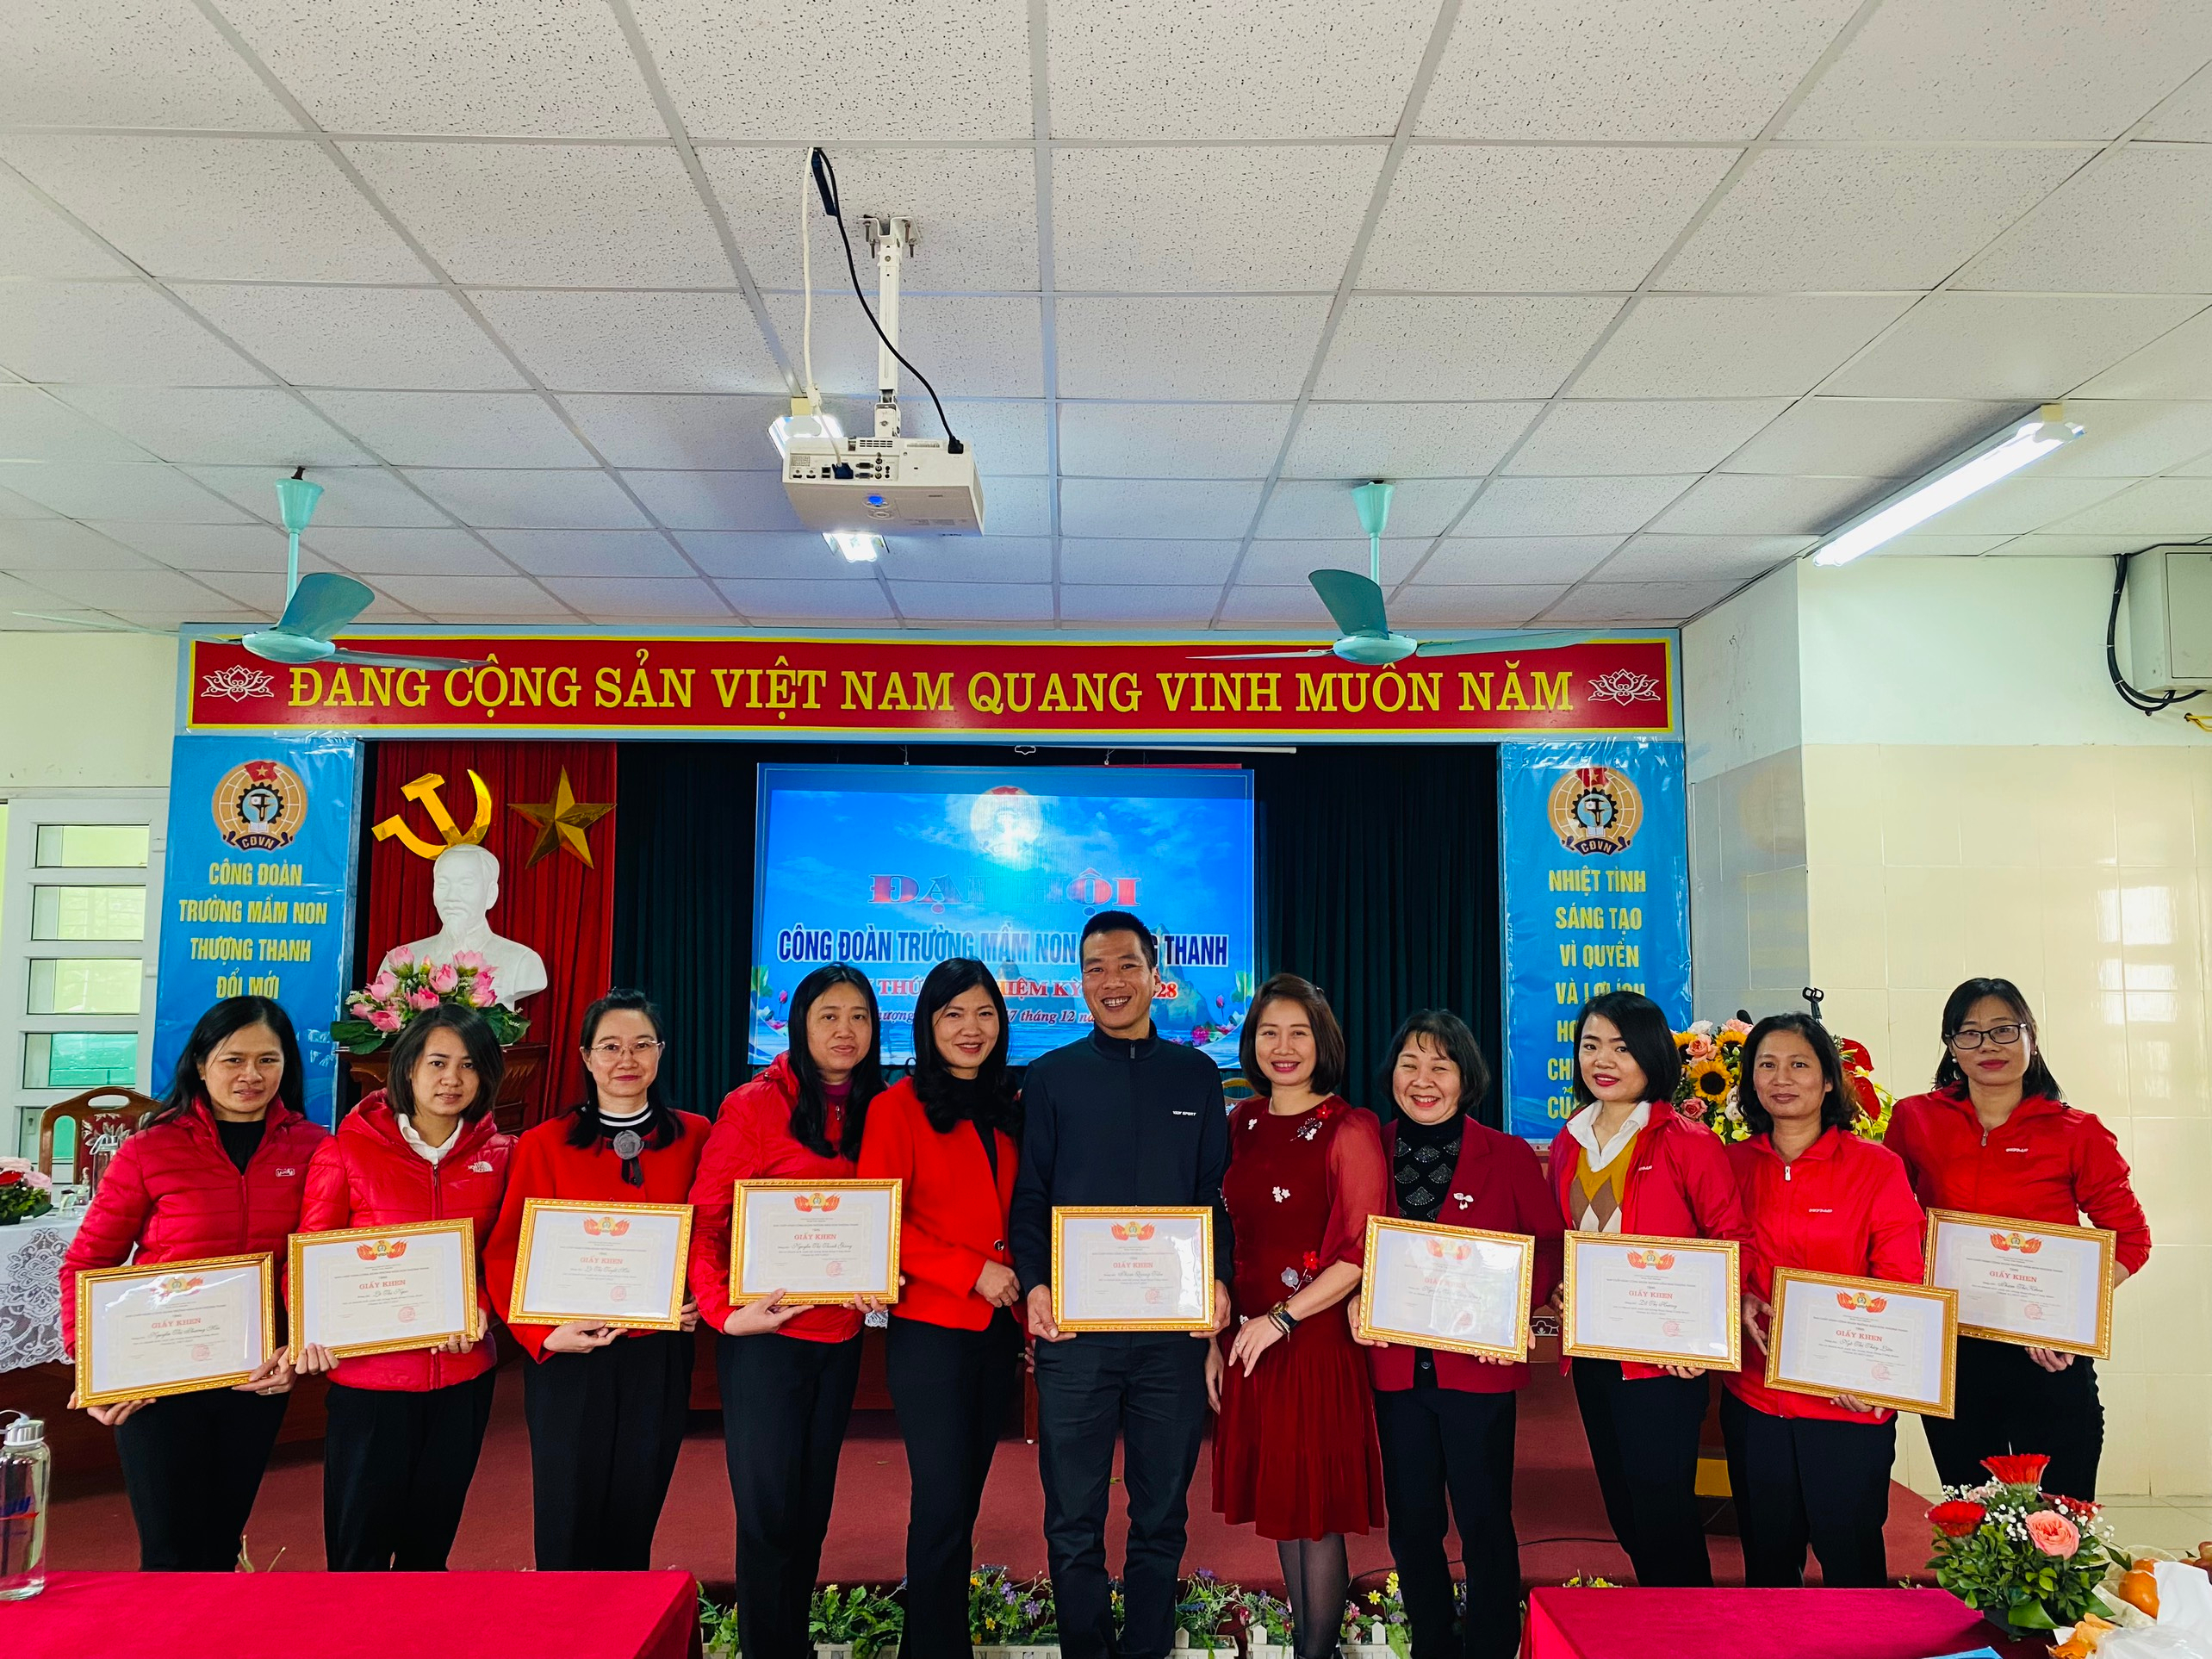
Đ/c Nguyễn Thị Thanh Hòa - BTCB- HT, Đ/c Phan Thị Hòa trao giấy cho các đồng chí có thành tích xuất sắc trong nhiệm kỳ 2017- 2022
Với tinh thần khẩn trương làm việc khoa học và trách nhiệm. Đại hội công đoàn Trường mầm non Thượng Thanh đã thành công tốt đẹp. thay mặt BCH khóa VIII, Đ/c Phan Thị Hòa xin hứa cùng cùng BCH sẽ đoàn kết và xây dựng một tập thể công đoàn ngày càng phát triển và vững mạnh.

